Renforcer la sécurité tout en dépensant moins
Le servovariateur de B&R intègre un dispositif déterminant le couple de manière sûre et réduisant ainsi les coûts
Le servovariateur ACOPOS P3 de B&R intègre désormais un dispositif qui détermine le couple de manière sûre. Pour de nombreuses fonctions de sécurité, ceci permet de s'affranchir du capteur externe qui était jusqu'à présent nécessaire. Le coût engendré par une mise en conformité avec la directive machine peut être ainsi réduit.

La détermination sûre du couple repose sur une mesure du courant interne et permet l'intégration des fonctions de sécurité Safely Limited Torque (SLT), Safe Speed Observer (SSO) et Safe Brake Test (SBT). Ces fonctions sont appropriées pour des applications jusqu'à SIL 2 / PL d / Cat. 3.
Éliminer les risques de surcharge
La fonction SLT peut être utilisée, par exemple, pour limiter le couple appliqué au système de transmission de puissance. Tout risque de surcharge mécanique peut être ainsi écarté en toute sécurité. De plus, la fonction SLT permet une conception mécanique plus économique. Le risque de blessure par pincement ou par écrasement quand un opérateur travaille sur une machine est également minimisé avec cette fonction.
Assurer la sécurité des utilisateurs
La fonction SSO est un capteur virtuel qui détermine la vitesse et permet l'utilisation de la fonction de sécurité SLS sans codeur sûr physique. Elle est donc particulièrement judicieuse pour les moteurs linéaires ou les moteurs couple qui, généralement, n'intègrent pas de codeur sûr.
Tester des freins de maintien de manière fiable
La fonction SBT peut être utilisée pour surveiller et évaluer le fonctionnement d'un frein de maintien de manière sûre. Les données qu'elle collecte permettent de déterminer l'état ou l'usure du frein.

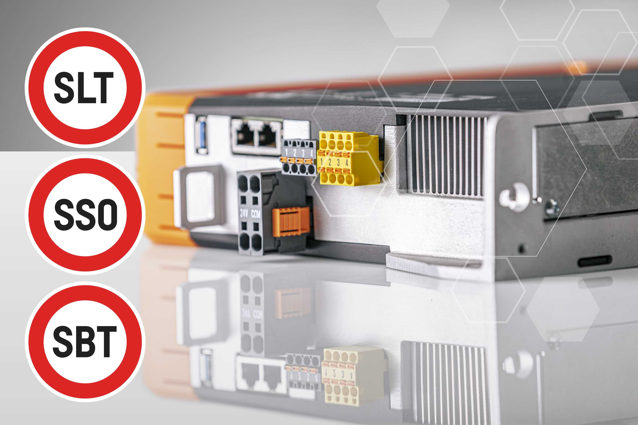
Le servovariateur ACOPOS P3 de B&R intègre désormais un dispositif qui détermine le couple de manière sûre, permettant ainsi l'utilisation de nombreuses fonctions de sécurité intégrées sans capteur externe.

A propos de B&R
B&R est une société d'automatismes innovante dont le siège social est basé en Autriche et qui dispose d'agences partout dans le monde. Le 6 juillet 2017, B&R est devenue une business unit du groupe ABB. Comptant parmi les leaders de l’automatisation industrielle, B&R allie technologies avancées et ingénierie de haut niveau pour fournir à ses clients, dans la quasi-totalité des industries, des solutions complètes pour l’automatisation de machines et de lignes, le contrôle de mouvements, la visualisation et la sécurité intégrée. En s’appuyant sur des standards de communication IoT Industriel comme OPC UA, POWERLINK et openSAFETY, et sur le puissant environnement de développement logiciel Automation Studio, B&R façonne l'avenir de l'ingénierie des automatismes. Forte de son leadership technologique, la société puise sa capacité d'innovation dans sa volonté de simplifier les processus et d'aller au-delà des attentes des clients.
Pour plus d'informations : www.br-automation.com

